**AUTOECOLOGÍA**

La **autoecología es el escalón más básico de la ecología** que estudia las especies en relación al eslabón superior. **Se encarga del estudio de las adaptaciones de una especie a los factores abióticos**.

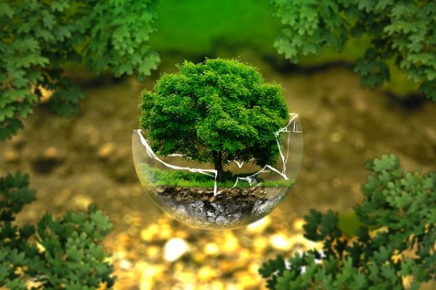La adaptación consiste en la existencia o posesión de características fisiológicas, morfológicas y etológicas que son adecuadas para que una especie sobreviva bajo las condiciones abióticas o bióticas en que vive. Suelen ser comunes paralos miembros de una población, heredados de los progenitores y por lo tanto pueden ser transmitidos. La evolución puede propiciar:

* **Órganos homólogos**: dos especies distintas que tienen órganos con estructura semejante e igual origen embrionario a pesar de que presentan diferencias en su función.
* **Órganos análogos**: organos de especies distintas con morfología semejante y función semejante pero origen embrionario diferente, esto es evolución convergente.